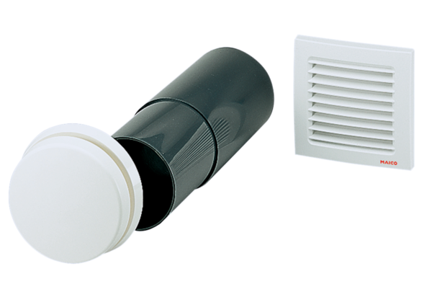Zuluftelement ZE 10 TVerpackungseinheit: 1 StückSortiment: K
Artikelnummer: 0152.0048Hersteller: MAICO

